
PROJET - STOCK MANAGER CI
Réalisé par :
- VAMI BI GOORE INNOCENTS SYLVAIN
- AGNIMAN BOMO JOSEPHINE
Encadrant : DR ATTA FERDINAND
Etablissement : INPHB
Classe : IC GL PROMO 2024
Date : ..................................

Table des matières
INTRODUCTION 3
II-OBJECTIFS 3
III-BASE DE DONNEES 4
IV-ARCHITECTURE MVC + REPOSITORY 4
V-SCHEMA ER 6
VI-CHOIX TECHNIQUES 7
VII-INTERFACES UTILISATEUR 7
1. Lancement : Splash Screen → fenêtre de Login. 7
2. Connexion en tant que GESTIONNAIRE : montrer les restrictions de menu. 8
3. Connexion en tant qu'ADMIN : accès complet. 9
VIII-DASHBOARD 10
1. Simuler une sortie de stock jusqu'au déclenchement de l'alerte rouge. 11
2. Exporter la liste des produits en XLSX et PDF 12
IX-DIFFICULTES ET SOLUTIONS 13
CONCLUSION 14

INTRODUCTION
Dans le cadre de notre formation en informatique, il nous a été demandé de concevoir une application de gestion de stock. Ce projet, intitulé « StockManager CI», vise à développer un système permettant de gérer les produits, les fournisseurs et les mouvements de stock.
L’application a été réalisée en Java avec JavaFX pour l’interface graphique et MySQL pour la base de données. Elle intègre plusieurs fonctionnalités telles que la gestion des opérations CRUD, un tableau de bord dynamique, ainsi que l’export des données en formats Excel et PDF.
Ce rapport présente les différentes étapes de conception et de réalisation de cette application, ainsi que les solutions techniques mises en œuvre.

II-OBJECTIFS

- Gérer les produits
- Gérer les fournisseurs
- Suivre les mouvements
- Implémenter un dashboard dynamique
- Exporter les données

III-BASE DE DONNEES
Avant le développement de l’application, une analyse des besoins a été réalisée afin d’identifier les fonctionnalités essentielles du système.

Le système de gestion de stock doit permettre :
- La gestion des produits (ajout, modification, suppression, consultation)
- La gestion des fournisseurs
- La gestion des mouvements de stock (entrées et sorties)
- La visualisation des données à travers un tableau de bord dynamique
- L’exportation des données en formats Excel et PDF
- La sécurisation de l’accès via un système d’authentification avec gestion des rôles (administrateur et utilisateur)

Les utilisateurs du système sont :
- L’administrateur : dispose de tous les droits (CRUD + export)
- L’utilisateur (gestionnaire) : accès limité (consultation, actualisation)

Cette analyse a permis de définir les fonctionnalités clés de l’application.

IV-ARCHITECTURE MVC + REPOSITORY
Le projet suit une architecture MVC :
- Model : classes Produit, Fournisseur, Mouvement
- View : JavaFX
- Controller : MainApp
- Repository/DAO : accès BD

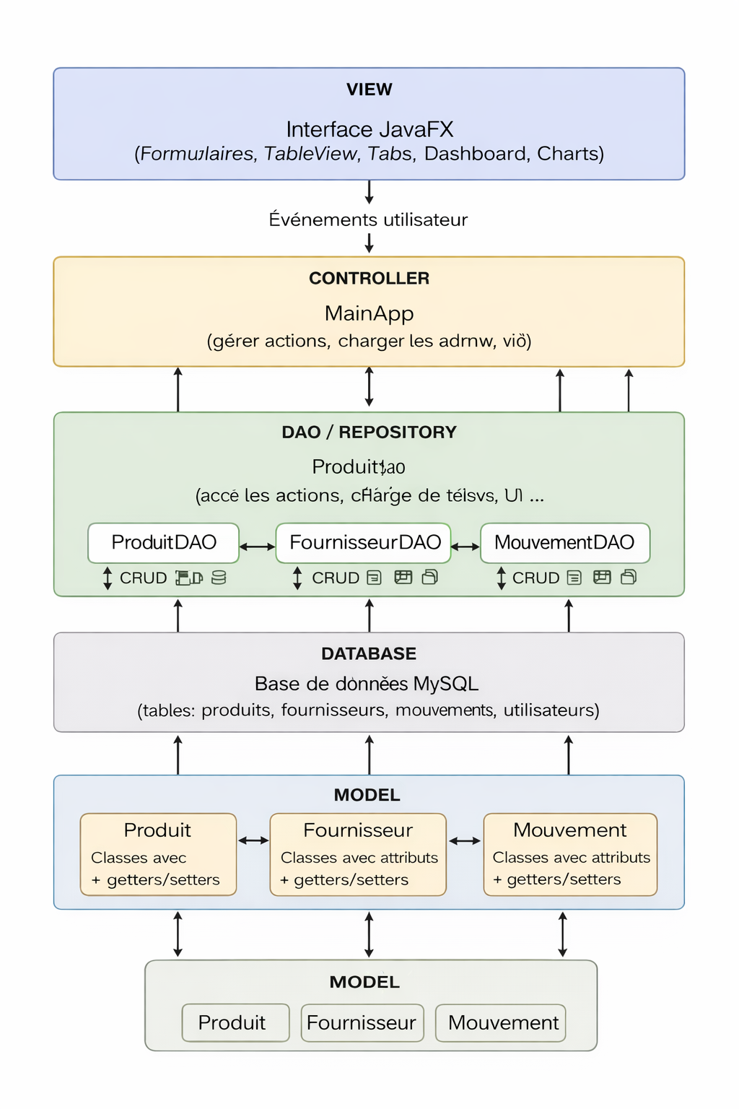
L’application StockManager CI repose sur une architecture MVC enrichie par une couche Repository/DAO.

La couche View correspond à l’interface utilisateur développée avec JavaFX. Elle regroupe les formulaires de saisie, les tableaux d’affichage, le tableau de bord et les graphiques.

La couche Controller est représentée principalement par la classe MainApp, qui gère les interactions utilisateur, les événements des boutons, le chargement des données et la mise à jour de l’interface.

La couche Model regroupe les classes métier telles que Produit, Fournisseur et Mouvement. Ces classes représentent les entités principales manipulées par l’application.

La couche Repository/DAO assure l’accès aux données. Elle est composée notamment de ProduitDAO, FournisseurDAO et MouvementDAO, qui permettent d’effectuer les opérations CRUD et les requêtes statistiques sur la base de données MySQL.

Cette organisation facilite la maintenance du code, améliore sa lisibilité et permet une meilleure séparation des responsabilités.

V-SCHEMA ER
Relations entre Produit, Fournisseur et Mouvement.
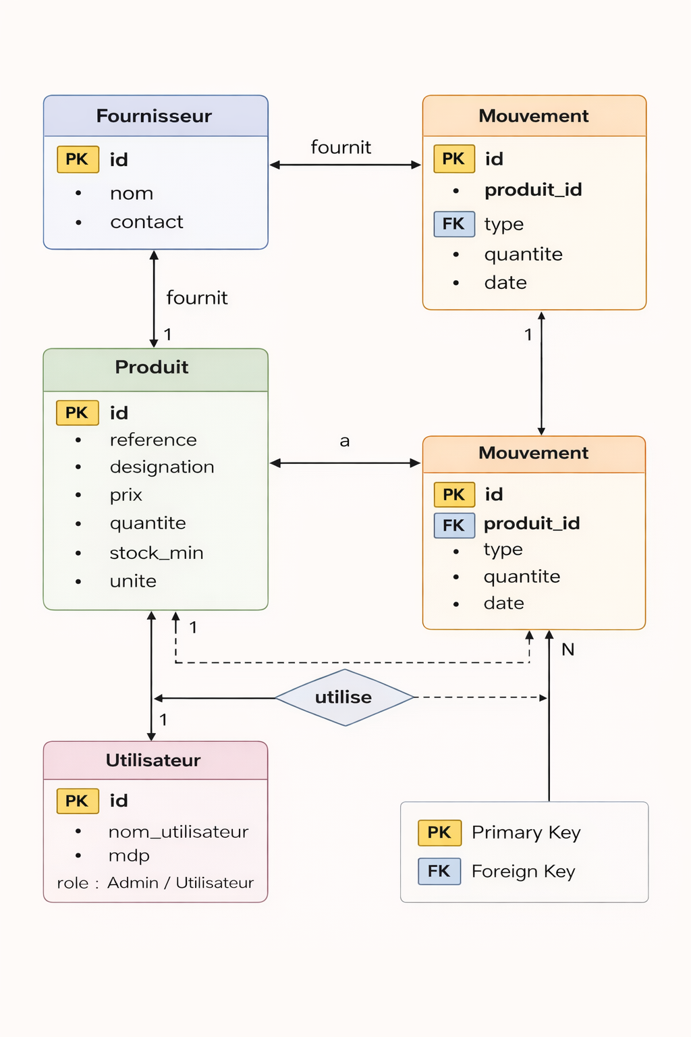

VI-CHOIX TECHNIQUES
Nous avons choisi
- JavaFX choisi pour interface riche ;
- MySQL pour robustesse ;
- DAO pour séparation logique.

VII-INTERFACES UTILISATEUR

1. Lancement : Splash Screen → fenêtre de Login.
Splash Screen
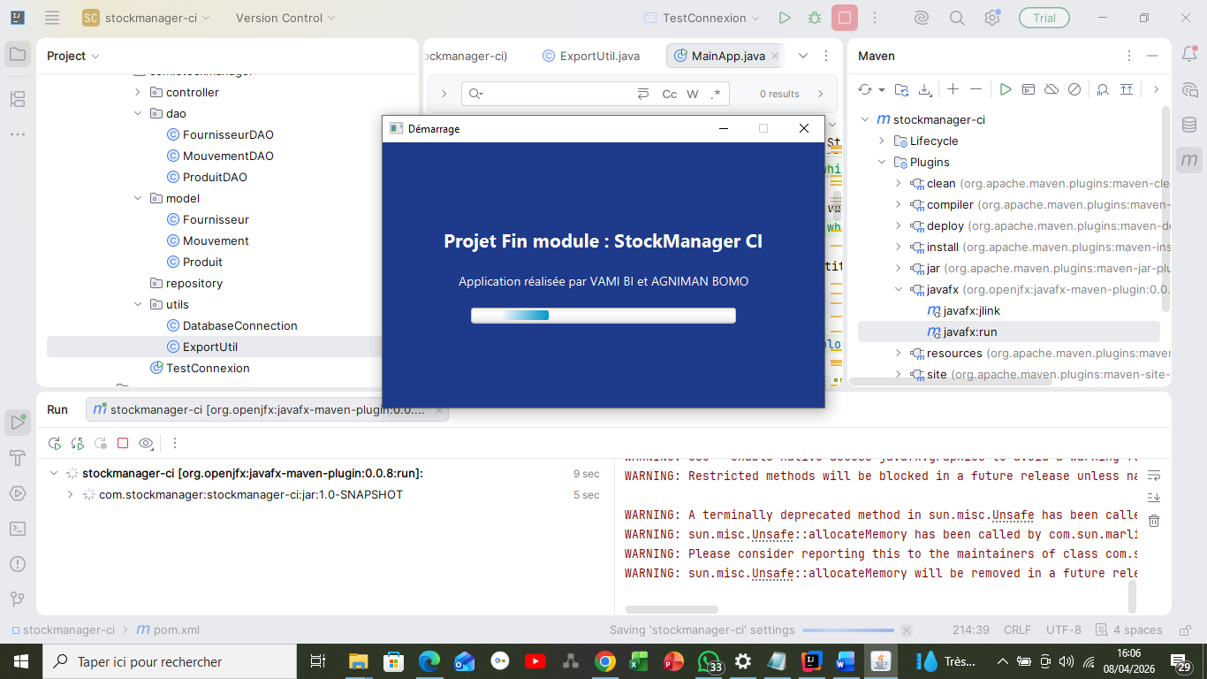
Login
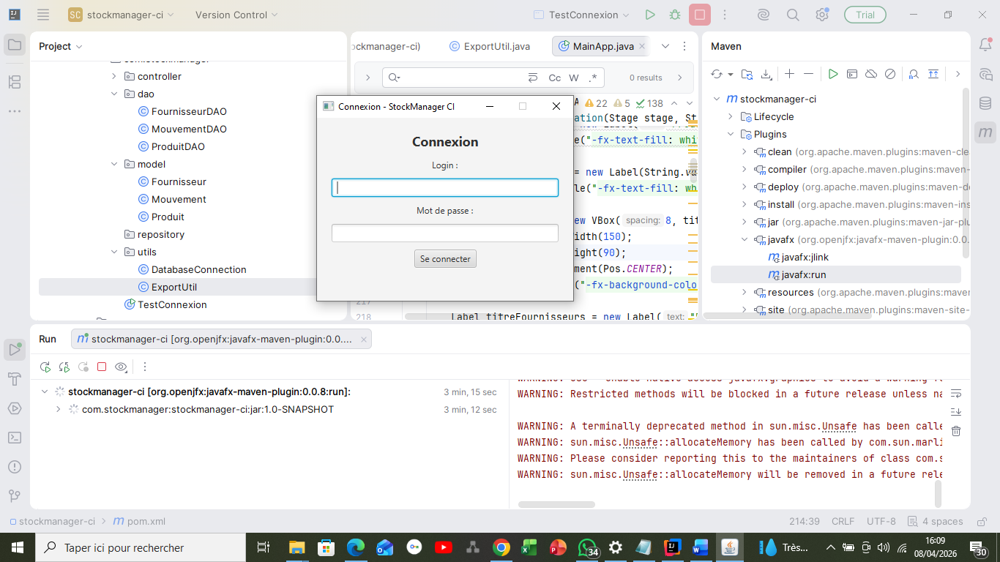

2. Connexion en tant que GESTIONNAIRE : montrer les restrictions de menu.
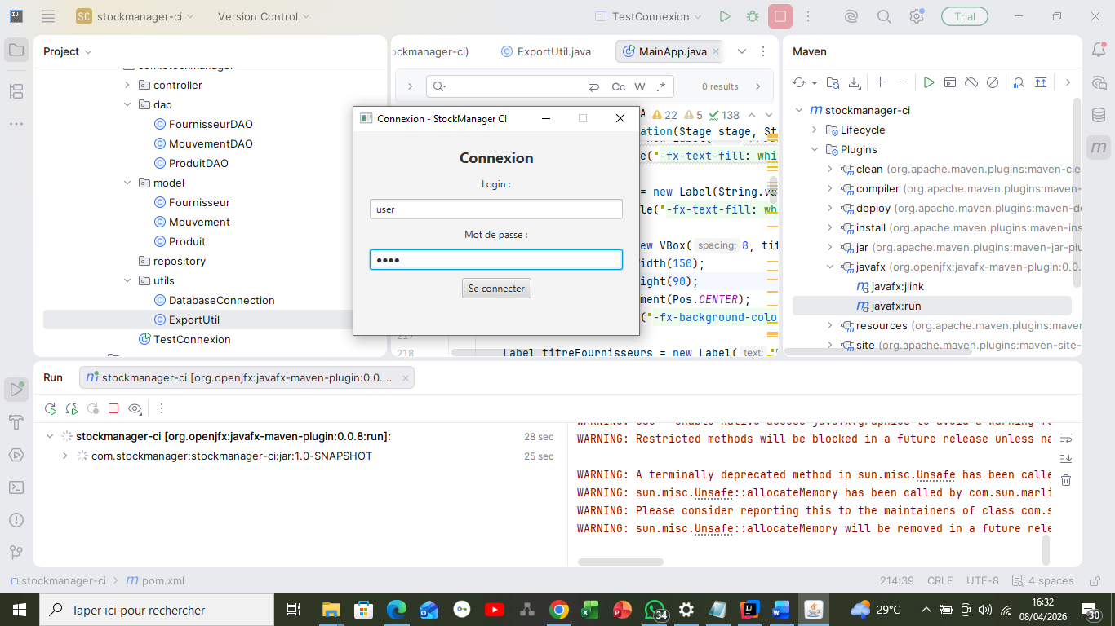

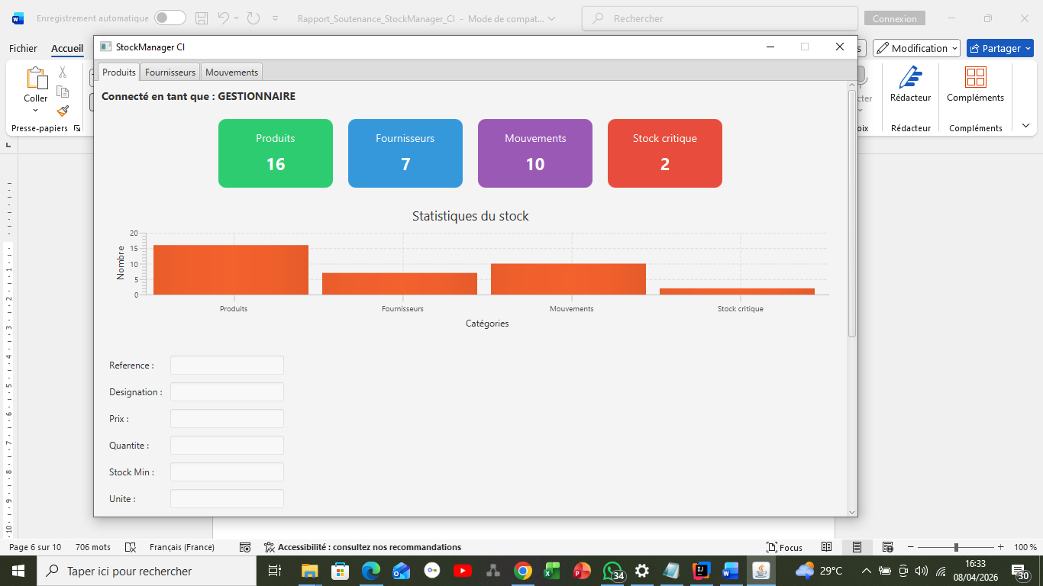

3. Connexion en tant qu'ADMIN : accès complet.
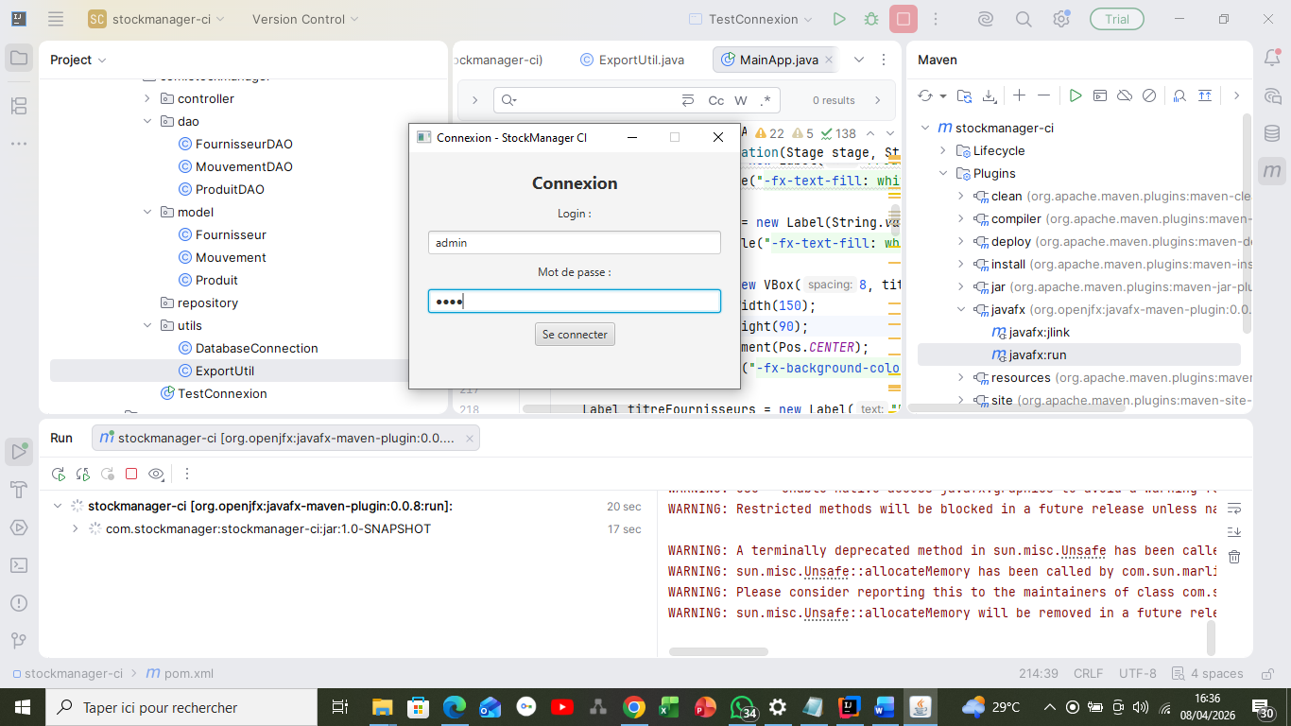

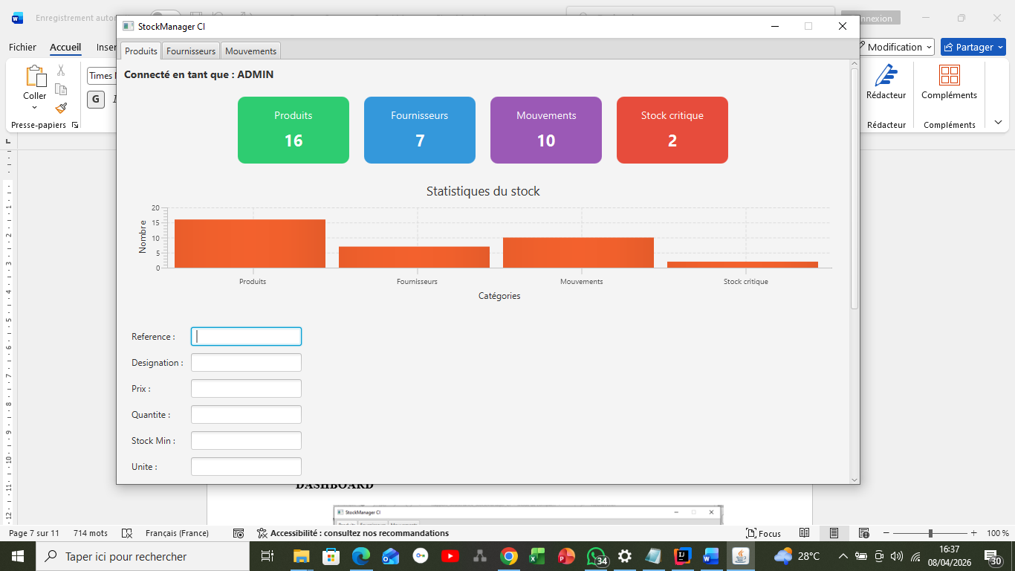

VIII-DASHBOARD
le tableau de bord (indicateurs mis à jour)
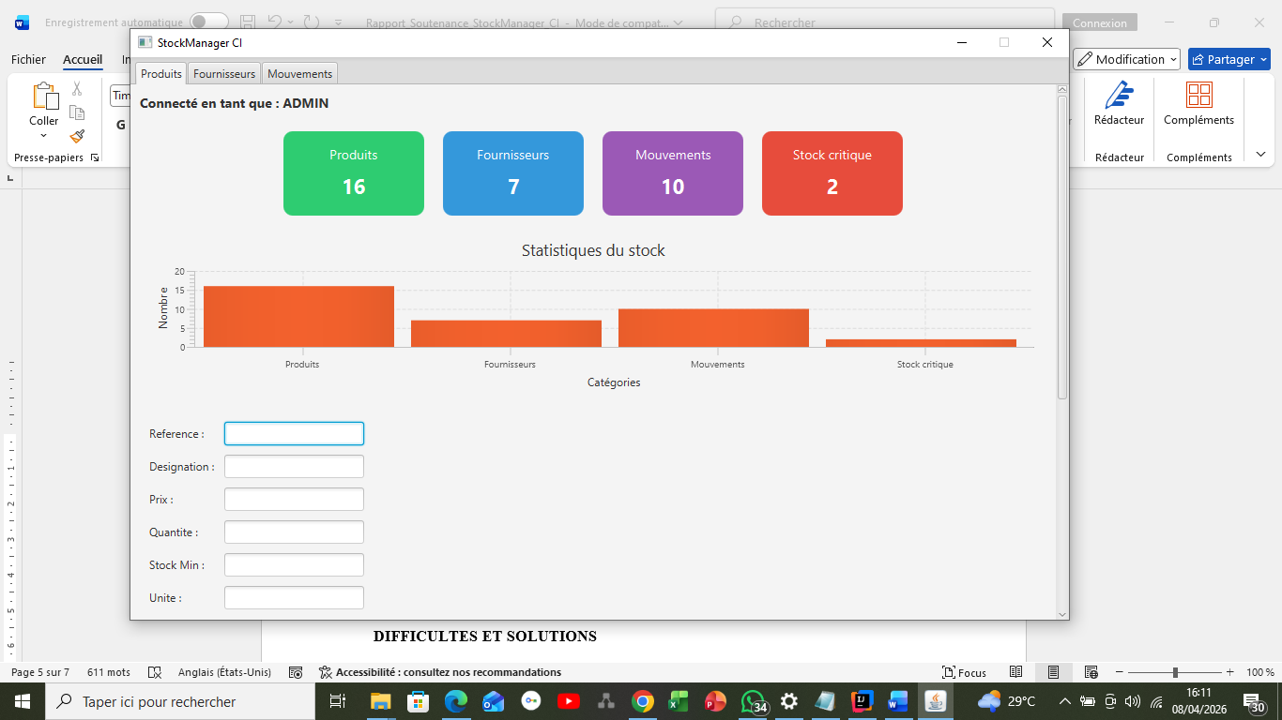

Affichage dynamique des indicateurs avec graphique.
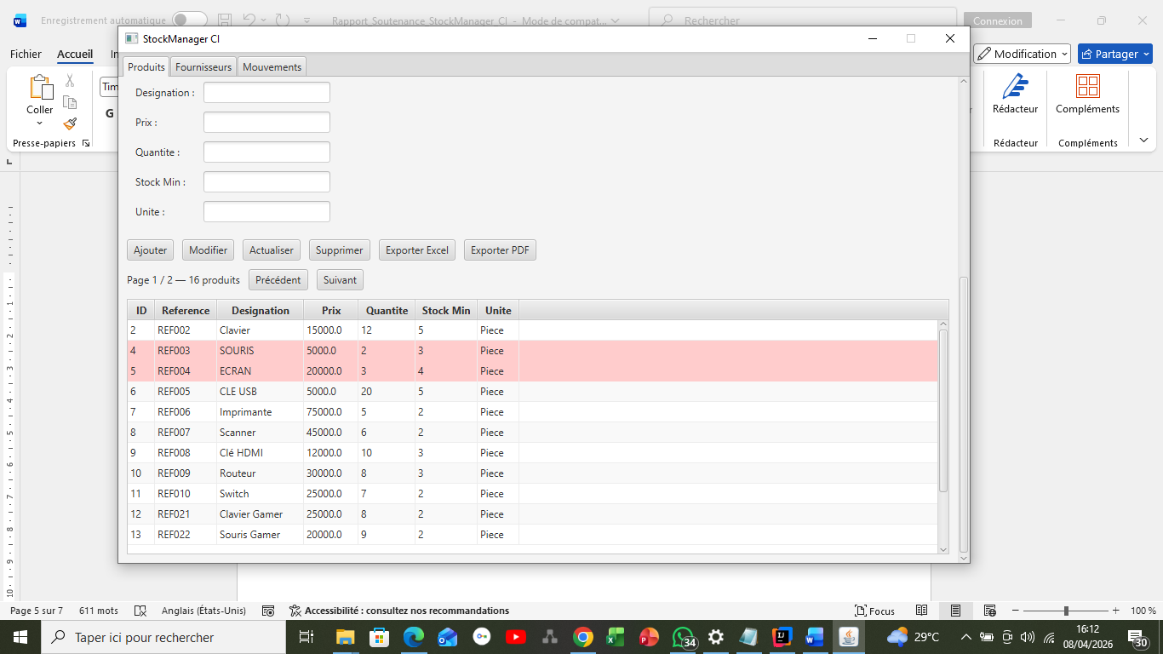
CRUD Produits complet

Alerte stock minimum

1. Simuler une sortie de stock jusqu'au déclenchement de l'alerte rouge.
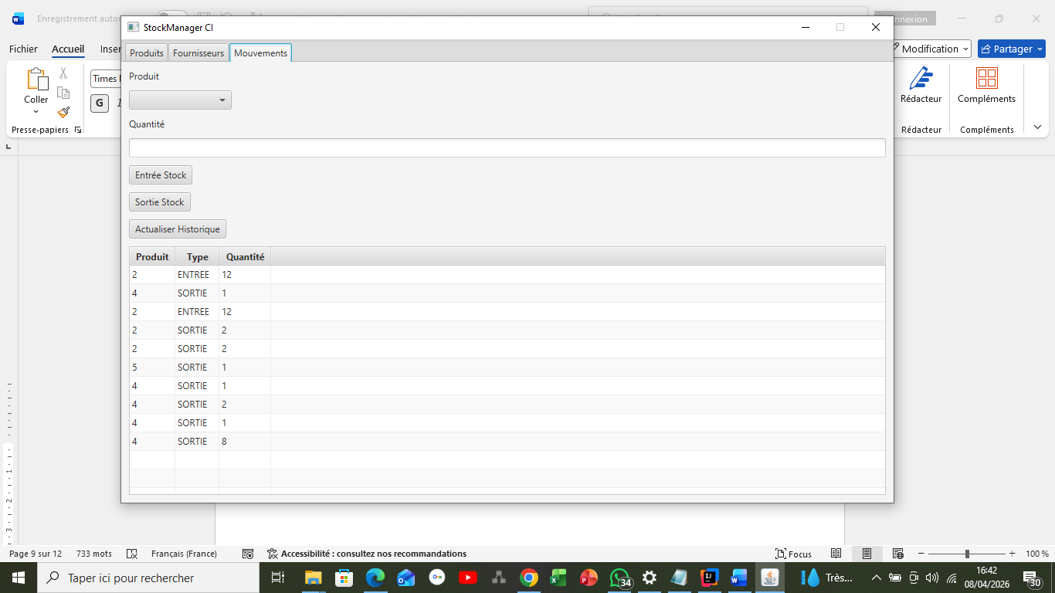

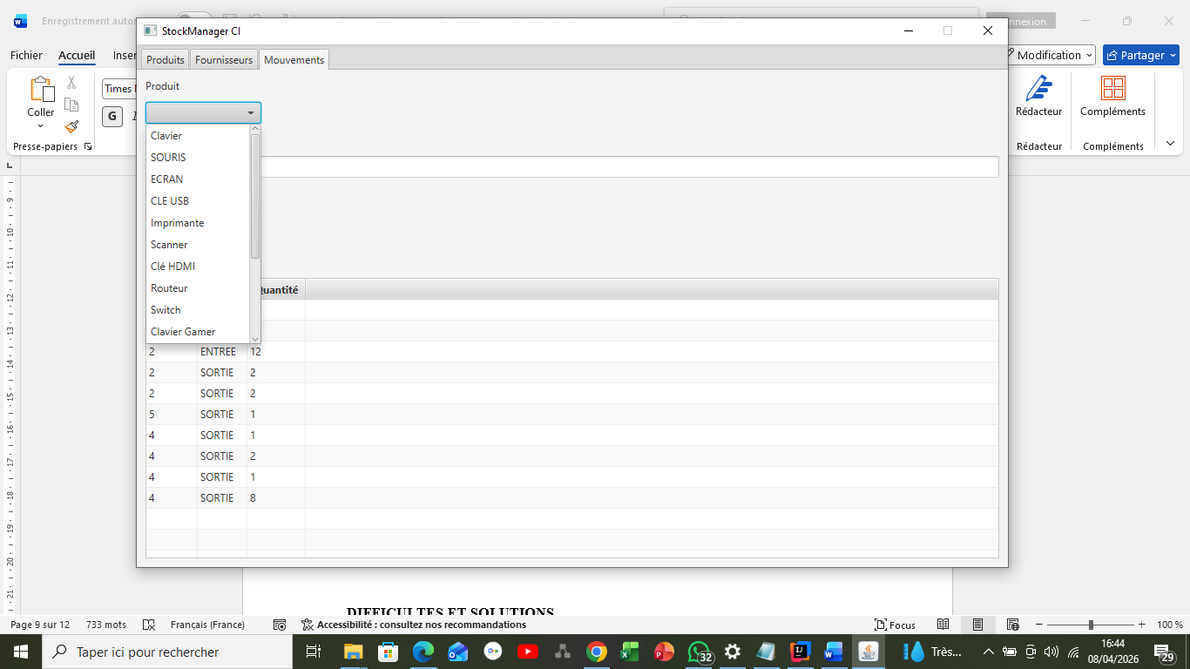

2. Exporter la liste des produits en XLSX et PDF
la liste des produits en XLSX
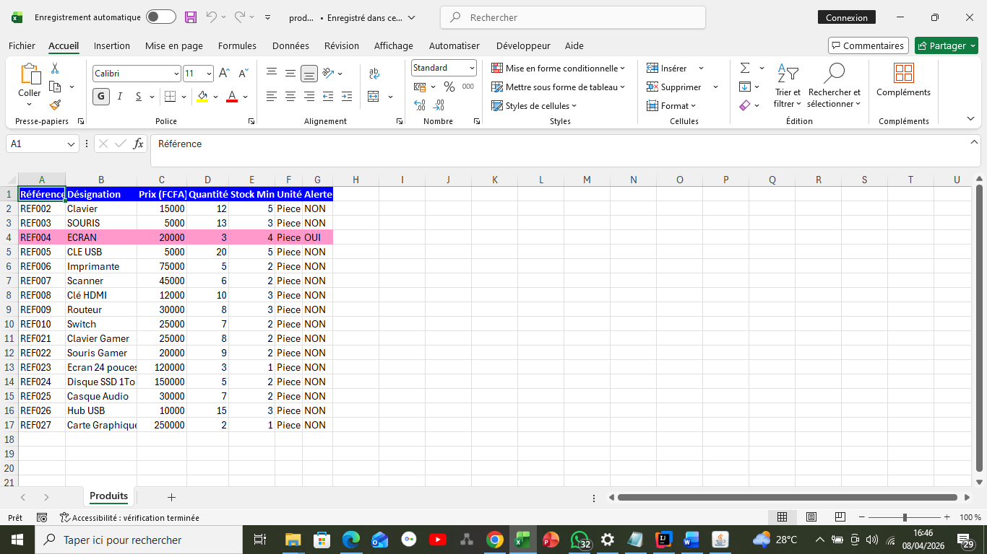
la liste des produits en PDF
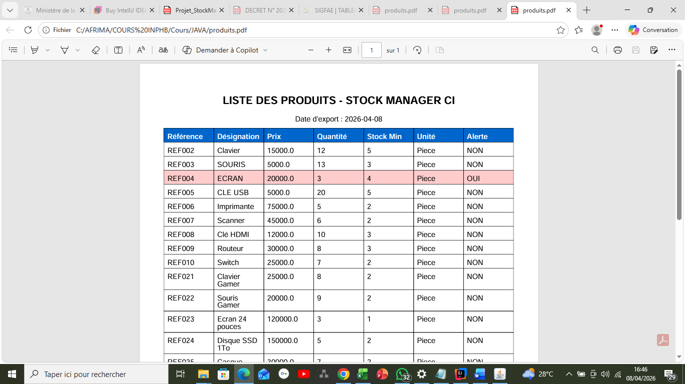

IX-DIFFICULTES ET SOLUTIONS

1. ScrollPane problème → suppression fitToHeight
2. Dashboard statique → méthode refresh
3. TableView invisible → gestion VBox

CONCLUSION
Ce projet nous a permis de concevoir une application de gestion de stock fonctionnelle en utilisant JavaFX et MySQL. Il intègre les principales fonctionnalités attendues, notamment la gestion des produits, des mouvements et des fournisseurs, ainsi qu’un tableau de bord dynamique.
L’architecture MVC adoptée assure une bonne organisation du code et facilite sa maintenance. Les difficultés rencontrées ont été progressivement résolues, renforçant ainsi nos compétences techniques.
Ce travail constitue une base pour des améliorations futures, notamment une version web et des fonctionnalités avancées.

ANNEXE 1
Tableau de répartition des tâches
Fonctionnalité / Composant | VAMI BI | AGNIMAN BOMO
Script SQL + DatabaseConnection | RP | C
Classes Modèles (5 classes) | RP
Interfaces Repository | C | RP
Splash Screen + Login |  | RP
MainLayout + Navigation | C
Module Catégories | RP
Module Fournisseurs |  | RP
Module Produits | C | RP
Alertes visuelles stock minimum |  | C
Module Mouvements | RP | C
Tableau de bord (Dashboard) | C
Export XLSX + FileChooser |  | RP
Export PDF + FileChooser | RP
Module Utilisateurs (admin) | C
Pagination (TableView) | RP
CSS + finition visuelle |  | C
jpackage + exécutable | C | RP
Rapport de conception | RP | C

ANNEXE 2 : Code du fichier pom.xml
<project xmlns="http://maven.apache.org/POM/4.0.0"
xmlns:xsi="http://www.w3.org/2001/XMLSchema-instance"
xsi:schemaLocation="http://maven.apache.org/POM/4.0.0 http://maven.apache.org/xsd/maven-4.0.0.xsd">
<modelVersion>4.0.0</modelVersion>
<groupId>com.stockmanager</groupId>
<artifactId>stockmanager-ci</artifactId>
<version>1.0-SNAPSHOT</version>
<properties>
<maven.compiler.source>21</maven.compiler.source>
<maven.compiler.target>21</maven.compiler.target>
<project.build.sourceEncoding>UTF-8</project.build.sourceEncoding>
</properties>
<dependencies>
<dependency>
<groupId>org.openjfx</groupId>
<artifactId>javafx-controls</artifactId>
<version>21</version>
</dependency>
<dependency>
<groupId>org.openjfx</groupId>
<artifactId>javafx-fxml</artifactId>
<version>21</version>
</dependency>
<dependency>
<groupId>com.mysql</groupId>
<artifactId>mysql-connector-j</artifactId>
<version>8.3.0</version>
</dependency>
<dependency>
<groupId>org.apache.poi</groupId>
<artifactId>poi</artifactId>
<version>5.2.5</version>
</dependency>
<dependency>
<groupId>org.apache.poi</groupId>
<artifactId>poi-ooxml</artifactId>
<version>5.2.5</version>
</dependency>
<dependency>
<groupId>com.github.librepdf</groupId>
<artifactId>openpdf</artifactId>
<version>1.3.39</version>
</dependency>
</dependencies>
<build>
<plugins>
<plugin>
<groupId>org.openjfx</groupId>
<artifactId>javafx-maven-plugin</artifactId>
<version>0.0.8</version>
<configuration>
<mainClass>com.stockmanager.controller.MainApp</mainClass>
</configuration>
</plugin>
</plugins>
</build>
</project>

ANNEXE 3
package com.stockmanager.controller;
import com.stockmanager.dao.FournisseurDAO;
import com.stockmanager.model.Fournisseur;
import com.stockmanager.dao.ProduitDAO;
import com.stockmanager.model.Produit;
import com.stockmanager.utils.DatabaseConnection;
import javafx.application.Application;
import javafx.beans.property.SimpleStringProperty;
import javafx.geometry.Insets;
import javafx.scene.Scene;
import javafx.scene.control.Button;
import javafx.scene.control.Label;
import javafx.scene.control.TableColumn;
import javafx.scene.control.TableView;
import javafx.scene.control.TextField;
import javafx.scene.layout.GridPane;
import javafx.scene.layout.VBox;
import javafx.stage.Stage;
import javafx.scene.control.TableRow;
import javafx.scene.control.Tab;
import javafx.scene.control.TabPane;
import com.stockmanager.dao.MouvementDAO;
import com.stockmanager.model.Mouvement;
import javafx.collections.FXCollections;
import javafx.scene.control.ComboBox;
import javafx.util.StringConverter;
import javafx.collections.ObservableList;
import javafx.scene.layout.HBox;
import javafx.geometry.Pos;
import javafx.animation.PauseTransition;
import javafx.scene.control.PasswordField;
import javafx.scene.layout.StackPane;
import javafx.util.Duration;
import java.sql.Connection;
import java.sql.PreparedStatement;
import java.sql.ResultSet;
import java.math.BigInteger;
import java.security.MessageDigest;
import javafx.scene.text.TextAlignment;
import javafx.scene.layout.VBox;
import javafx.scene.control.ProgressBar;
import com.stockmanager.utils.ExportUtil;
import javafx.scene.control.Alert;
import javafx.stage.FileChooser;
import java.io.File;
import javafx.scene.chart.BarChart;
import javafx.scene.chart.CategoryAxis;
import javafx.scene.chart.NumberAxis;
import javafx.scene.chart.XYChart;
import javafx.scene.control.ScrollPane;
import javafx.scene.layout.Priority;
import javafx.scene.layout.VBox;
public class MainApp extends Application {
private String sha256(String input) {
try {
MessageDigest md = MessageDigest.getInstance("SHA-256");
byte[] hash = md.digest(input.getBytes());
StringBuilder hexString = new StringBuilder();
for (byte b : hash) {
String hex = Integer.toHexString(0xff & b);
if (hex.length() == 1) hexString.append('0');
hexString.append(hex);
}
return hexString.toString();
} catch (Exception e) {
throw new RuntimeException(e);
}
}
@Override
public void start(Stage stage) {
afficherSplash(stage);
}
private void afficherSplash(Stage stage) {
stage.setResizable(false);
VBox root = new VBox(20);
root.setAlignment(Pos.CENTER);
root.setStyle("-fx-background-color: #1E3A8A;");
Label title = new Label("Projet Fin module : StockManager CI");
title.setStyle("-fx-text-fill: white; -fx-font-size: 21px; -fx-font-weight: bold;");
Label subtitle = new Label("Application réalisée par VAMI BI et AGNIMAN BOMO");
subtitle.setStyle("-fx-text-fill: white; -fx-font-size: 14px;");
ProgressBar progressBar = new ProgressBar();
progressBar.setPrefWidth(300);
root.getChildren().addAll(title, subtitle, progressBar);
Scene scene = new Scene(root, 500, 300);
stage.setScene(scene);
stage.setTitle("Démarrage");
stage.show();
PauseTransition pause = new PauseTransition(Duration.seconds(2));
pause.setOnFinished(e -> afficherLogin(stage));
pause.play();
}
private void afficherLogin(Stage stage) {
Label lblTitre = new Label("Connexion");
lblTitre.setStyle("-fx-font-size: 18px; -fx-font-weight: bold;");
Label lblUser = new Label("Login :");
TextField txtUser = new TextField();
Label lblPass = new Label("Mot de passe :");
PasswordField txtPass = new PasswordField();
Button btnLogin = new Button("Se connecter");
Label lblMessage = new Label();
VBox root = new VBox(10, lblTitre, lblUser, txtUser, lblPass, txtPass, btnLogin, lblMessage);
root.setPadding(new Insets(20));
root.setAlignment(Pos.CENTER);
btnLogin.setOnAction(e -> {
String login = txtUser.getText().trim();
String motDePasse = txtPass.getText().trim();
try (Connection conn = DatabaseConnection.getConnection()) {
String sql = "SELECT * FROM utilisateurs WHERE login = ? AND actif = 1";
PreparedStatement ps = conn.prepareStatement(sql);
ps.setString(1, login);
ResultSet rs = ps.executeQuery();
if (rs.next()) {
String nomComplet = rs.getString("nom_complet");
String motDePasseBD = rs.getString("mot_de_passe");
String motDePasseSaisiHash = sha256(motDePasse);
if (motDePasseSaisiHash.equalsIgnoreCase(motDePasseBD)) {
lblMessage.setText("Connexion réussie : " + nomComplet);
lblMessage.setStyle("-fx-text-fill: green;");
String role = rs.getString("role"); // récupère le rôle
ouvrirApplication(stage, role);
Label lblRole = new Label("Connecté en tant que : " + role);
} else {
lblMessage.setText("Mot de passe incorrect");
lblMessage.setStyle("-fx-text-fill: red;");
}
} else {
lblMessage.setText("Utilisateur introuvable ou inactif");
…………………..
…………………..
…………………..
…………………..

btnEntree,
btnSortie,
btnRefreshM, // ✅ AJOUT
tableM // ✅ AJOUT
);
mouvementBox.setPadding(new Insets(10));
TabPane tabPane = new TabPane();
Tab tabProduits = new Tab("Produits", scrollPane);
tabProduits.setClosable(false);
Tab tabFournisseurs = new Tab("Fournisseurs", fournisseurBox);
tabFournisseurs.setClosable(false);
Tab tabMouvements = new Tab("Mouvements", mouvementBox);
tabMouvements.setClosable(false);
tabPane.getTabs().addAll(tabProduits, tabFournisseurs, tabMouvements);
Scene scene = new Scene(tabPane, 1000, 600);
stage.setTitle("StockManager CI");
stage.setScene(scene);
stage.show();
}
public static void main(String[] args) {
launch();
}
}

